SISTEMA DE GESTIÓN EDUCATIVA (S.G.E.)

MANUAL
DEL
USUARIO

INDICE GENERAL
1. Introducción
- 1.1 Propósito del documento
- 1.2 Destinatarios
2. Requisitos del Sistema
- 2.1 Requisitos de Hardware y Software
3. Instalación y Configuración
4. Interfaz de Usuario / Guía de Uso
- 4.1 Pantalla Entrada del SGE
- 4.2 Pantalla de Presentación del SGE
- 4.3 Pantalla Principal del SGE
- 4.3.1 Barra de Menúes
5. Resolución de Problemas (FAQ / Preguntas frecuentes)
6. Glosario

1. INTRODUCCIÓN:
El sistema de gestión Educativa es un software que fue desarrollado para el manejo de datos sensibles que hay en una escuela y que permita a los directivos de la institución a tomar decisiones con manejo de información real, veraz y confiable.

El material que se describirá a continuación es para ayudar al manejo y entendimiento del uso del Sistema de Gestión Educativa, a partir de ahora SGE, es como tener un compañero que nos ayuda a utilizar este software y nos guie en su uso.

No quiero aburrir con palabras lindas sobre el proyecto, los invito a leer y usar SGE y ustedes serán los jueces que dictaminarán el valor del mismo.

1.1 Propósito del documento:
La idea de este manual de usuario es la de brindar los elementos necesarios para el uso del software al personal de cualquier escuela del ámbito secundario.
La idea es la de brindar las herramientas a través de pantallas y explicación necesaria para su manejo.

1.2 Destinatarios:
La personas que deberán manejar el software, deben ser elegidas por el Director de la escuela, pero por la magnitud e importancia de la información que se va a manejar, lo lógico seriá el personal jerárquico de la Institución Educativa maneje dicho software.

2. Requisitos del Sistema
- 2.1 Requisitos de Hardware y Software:
El software se podrá utilizar en las plataformas Windows, Linux y Mac.

3. Instalación y Configuración:
La misma será a cargo de la persona que les está escribiendo.

4. Interfaz de Usuario / Guía de Uso
- 4.1 Pantalla de Entrada al SGE
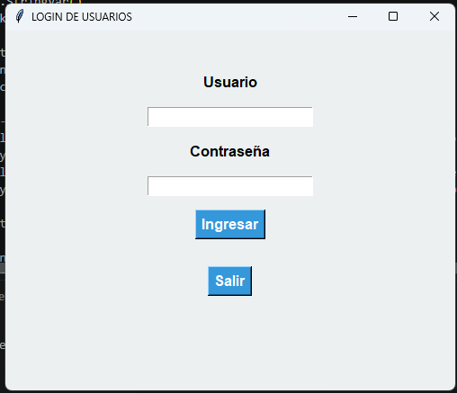

Al ejecutar el archivo index, aparecerá la pantalla para loguearse al sistema. Vale aclarar que NO se podrá ingresar al programa sino está REGISTRADO y solamente podrá realizar la tarea de registrar el administrador del sistema, (leer destinatario del sistema),
Si el usuario está registrado podrá ingresar con su usuario y clave o contraseña, ingresando al sistema.
4.2 Pantalla Presentación del SGE
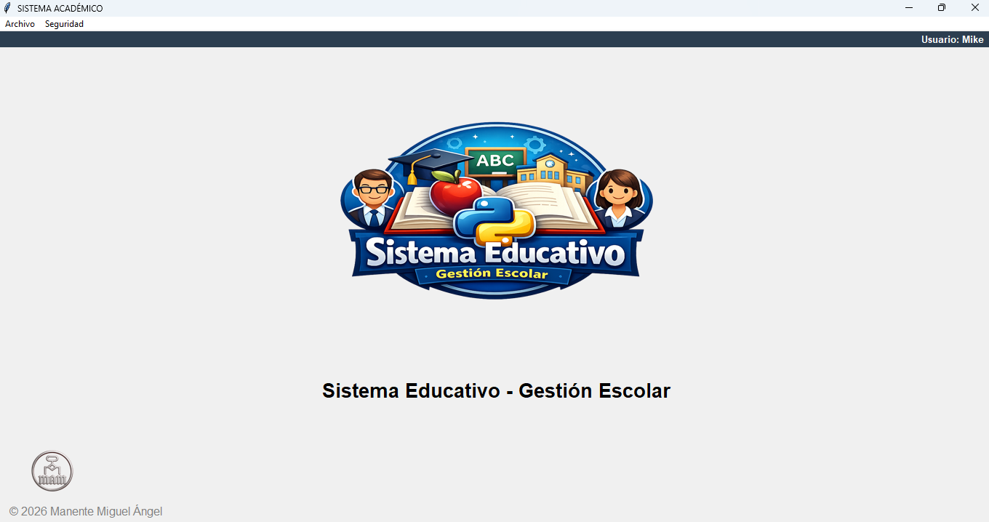
En esta pantalla podrán utilizar dos menúes, uno es Archivo y otro Seguridad, en los cuales tienen opciones para acceder a distintas pantallas de SGE.
Menú ARCHIVO:
- Abrir el Sistema: Nos permite ingresar a otra pantalla que no da acceso a la parte fundamental de manejo del SGE. Si observa, debajo de la barra de menúes aparece la barra que en su parte derecha muestra el usuario que está conectado.
- Salir: Cerramos la aplicación.

Menú SEGURIDAD:
- Registrar Nuevo Usuario: El administrador del SGE, hará el registrado del usuario nuevo con su contraseña, permitiéndole el ingreso al SGE.
Si el usuario no se registró, deberá solicitar al administrador del SGE (puede ser el Director/a, Vicedirector/a, secretario/a que son los que tienen la autoridad de dar esta habilitación al registro del mismo.

4.3 Pantalla Principal del SGE:
Una vez seleccionada la opción Abrir el Sistema, aparecerá ésta pantalla, en la que se encontrará con la barra de menúes, barra que indica el usuario conectado al sistema, pantalla que tiene en el centro un logo que se puede modificar y cambiar, Además, en el pie de la pantalla se encuentra logo y el responsable de la creación del software.
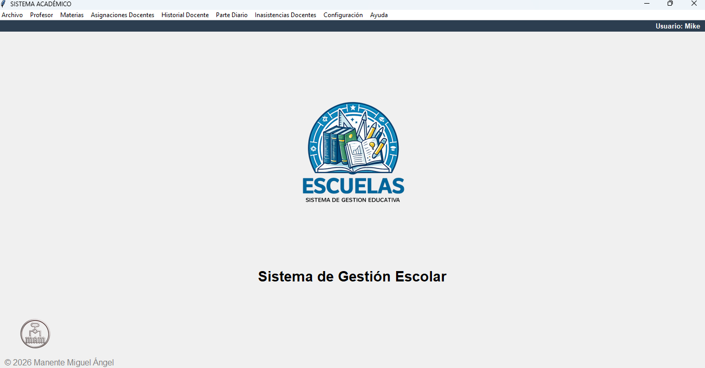
4.3.1 Barra de Menúes:
En esta barra van a encontrar todos los menúes necesarios para manejar toda la información del SGE, en cada uno de ellos podrán realizar distintas tareas importante, el cual podrán consultar en el espacio de tiempo que ustedes dispongan.
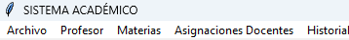

Vamos ir explicando cada menú con sus pantallas correspondientes, ¿Para se usa? ¿Cómo la uso? Y mucho más ¿Empezamos?
Menú ARCHIVO:
Una vez que hagan clic en él, les aparecerá un submenú desplegable con las siguentes opciones:
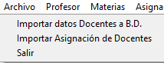

- Importar datos Docentes a B.D.: En esta sección podrán importar datos enviados por los docentes a través de una planilla de google forms, los cuales podrán ingresar desde sus computadoras o teléfonos desde un link que le suministrará la Escuela.
- Importar Asignación de Docentes: En esta sección podrán importar información de las materias, días, horarios, toma de posesión, etc. que posee cada docentes de la Escuela, el procedimiento es igual al explicado en el item anterior.
La forma de uso será explicada más adelante cuando el manual haya cumplido con la función de manejo y uso del SGE.
- Salir: Por último para Salir de está sección de ejecuciión del SGE, solamente deberán cliquear en este item y la ventana principal se cerrará, apareciendo el mensaje:
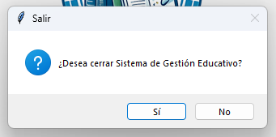

Solamente elegirán SI si desean cerrar o NO en caso de querer seguir manejando el SGE.
Menú PROFESOR:
Esta sección es uno de los pilares del SGE, ya que contiene la información personal y laboral de los docentes y no docentes de la Escuela. Estos datos no solo permiten disponer de información actualizada de cada persona, sino que también son utilizados por otras partes del sistema, evitando la duplicación de información y permitiendo que los datos utilizados por el SGE sean precisos y consistentes.
Cliquear en Profesor aparecerá en pantalla el siguiente submenú:
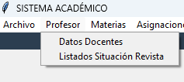

- DATOS DOCENTES: Al cliquear en él aparecerá la siguiente pantalla:
Recordamos como llegamos hasta acá: PROFESOR - DATOS DOCENTES
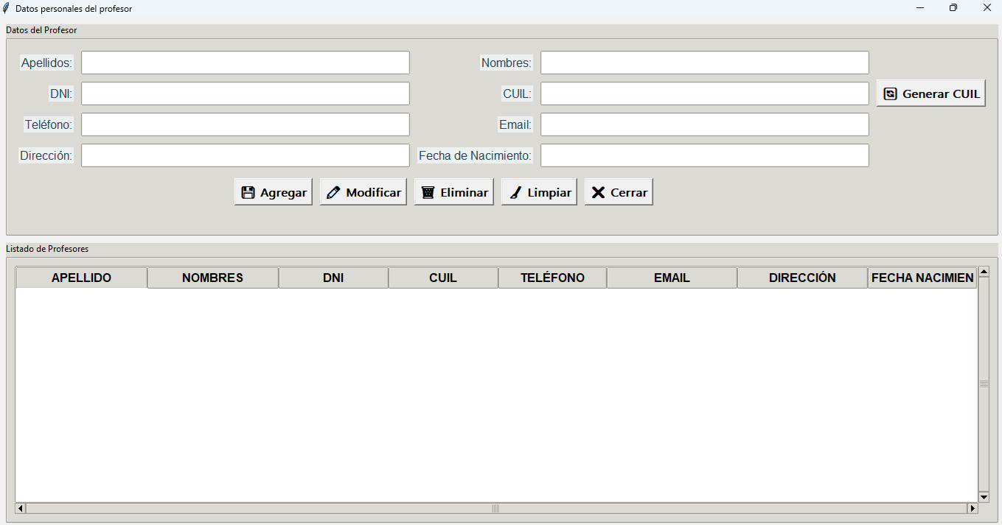
Vemos que la pantalla está dividida en tres partes:
- PRIMER RECUADRO: En este cuadro están los cuadros de ingreso de datos (Apellido, Nombres, DNI, ….., Fecha de Nacimiento). Hay que aclarar que todos estos ingreso de datos van a ser controlados, por ejemplo:
- El Apellido y los Nombres: Si el usuario lo ingresa en minúsculas, bueno el sistema los pondrá La primera en Mayúsculas y el resto en minúsculas,
- DNI: No se podrá poner caracteres alfabético aunque uno lo intente, además a medida que ingrese el número aparecerá un fondo rojo y permanecerá en ese color hasta que se ingrese la cantidad de caracteres correctas y si coloca más de la cantidad que corresponde vuelve a parecer el fondo rojo.
- CUIL: El sistema está preparado para calcular el número de CUIL a través de botón Generar CUIL, una vez ingresado el DNI pulsando en el botón Generar CUIL y aparecerá el número generado.
- TELÉFONO: Aquí no hay misterio se ingresa el número, por ejemplo: 03364512487 y el sistema guardará con el formato 0336-4512487.
- EMAIL: Funciona exactamente igual que DNI, fondo rojo si se escribe mal el EMAIL, una vez ingresado correctamente dicho fondo rojo desaparece.
- DIRECCIÓN: Acá no hay reglas de ingreso, así que debemos apelar a que no haya error humano.
- FECHA DE NACIMIENTO: El formato a respectar es dd/mm/aaaa, cualquier otra forma de ingreso nos aparecerá un mensaje de ERROR.

- SEGUNDO CUADRO: una segunda parte donde están los botones:
- AGREGAR: Como su nombre lo indica, se utiliza para añadir un nuevo docente a la base de datos.
- MODIFICAR: En caso de que haya errores, selecciona el registro a modificar desde la pantalla que está en el tercer recuadro, la información del registro aparecerá en cada uno de los cuadros y desde ahí se podrá cambiar la información que estaba escrita. Luego se pulsa el botón Modificar y aparecerá el registro con la información modificada.
- ELIMINAR: Es caso de necesitar borrar, sacar un registro por el motivo que el usuario disponga, simplemente se selecciona el registro y se pulsa eliminar, obviamente este registro se borrará de la base de datos.
- LIMPIAR: En caso de tener que dejar en blanco los cuadros del Primer Recuadro, bueno, simplemente se da un clic en Limpiar y solucionado el tema.
- CERRAR: Simplemente cierra la ventana PROFESOR.
- TERCER RECUADRO: Aquí tenemos una pantalla donde se podrá ver los registros de los docentes ingresados en la base de datos. Si no hay nada cargado obviamente está vació, a medida que se vayan agregando registro estos aparecerán en este espacio para revisar, chequear errores y poder corregirlos.

